МІНІСТЕРСТВО ОСВІТИ І НАУКИ УКРАЇНИ

НАЦІОНАЛЬНИЙ ТЕХНІЧНИЙ УНІВЕРСИТЕТ

“ХАРКІВСЬКИЙ ПОЛІТЕХНІЧНИЙ ІНСТИТУТ”

КАФЕДРА ПРОГРАМНОЇ ІНЖЕНЕРІЇ ТА ІНФОРМАЦІЙНИХ ТЕХНОЛОГИЙ УПРАВЛІННЯ

Лабораторна робота № 1

з курсу «Дослідження операцій»

«Вивчення методів одномірної оптимізації»

Виконала:

студентка групи КН 36-б

Ликова Маргарита

Перевірив:

Гужва В. О.

ХАРКІВ 2018

Мета роботи:

Вивчити методи одномірної оптимізації , скласти блок-схеми алгоритмів вибраних методів, скласти програми зі складених блок-схем. Необхідно мінімізувати функцію двома методами: методом золотого перетину та методом квадратичної апроксимації. Порівняти отримані результати.

Алгоритми методів:

Алгоритм методу золотого перетину.

Початковий етап.

Вибираємо кінцеву дожину інтервалу невизначеності ℇ>0. Обчислюємо

${x_{1}^{0}=a}_{0}+\left(1-∝\right)\left(b_{0}-a_{0}\right), { x_{2}^{0}=a}_{0}+∝\left(b_{0}-a_{0}\right)$ та

$f\left(x_{1}^{0}\right), f(x_{2}^{0})$, де α=0,618. Вважаємо що k=1.

Основний етап.

Крок 1. Якщо $b_{k}-a_{k}<ε$, то оптимальна точка належить інтервалу [$a_{k},b_{k}$]. Обчислити $x_{*}=\frac{a_{k}+b_{k}}{2}$ та $f\left(x_{*}\right)$, припинити обчислення. В іншому випадку, якщо $f\left(x_{1}^{k}\right)<f\left(x_{2}^{k}\right)$,, то йти до кроку 2, а якщо $f\left(x_{1}^{k}\right)≥f\left(x_{2}^{k}\right)$, то до кроку 3.

Крок 2. Покласти $a_{k+1}=x_{1}^{k}, b_{k+1}=b_{k}, x_{1}^{k+1}=x_{2}^{k}.$

$f\left(x_{1}^{k+1}\right)=f\left(x_{2}^{k}\right)$. Обчислити $x_{2}^{k+1}=a_{k+1}+∝\left(b_{k+1}-a_{k+1}\right)$ та $f\left(x_{2}^{k+1}\right)$. Перейти до кроку 4.

Крок 3. Покласти $a_{k+1}=a_{k}, b_{k+1}=x_{2}^{k}, x_{2}^{k+1}=x_{1}^{k}.$

$f\left(x_{2}^{k+1}\right)=f\left(x_{1}^{k}\right)$. Обчислити $x_{1}^{k+1}=a_{k+1}+(1-∝)\left(b_{k+1}-a_{k+1}\right)$ та $f\left(x_{1}^{k+1}\right)$. Перейти до кроку 4.

Крок 4. Замінити k на k+1 та перейти до кроку 1.

Алгоритм методу квадратичної апроксимації.

Нехай $x_{1}-$ початкова точка, $∆x-$ обрана величина кроку по осі $x$.

Крок 1. Обчислити $x_{2}=x_{1}+∆x$.

Крок 2. Обчислити $f(x_{1})$ і $f(x_{2})$.

Крок 3. Якщо $f(x_{1})$ > $f(x_{2})$: $x_{3}=x_{1}+2*∆x$,

якщо $f(x_{1})$ ≤ $f(x_{2})$: $x_{3}=x_{1}-∆x$.

Крок 4. Обчислити $f(x_{3})$ та знайти $F_{min}=min⁡\{f_{1},f_{2},f_{3}\}$, та точку яка відповідає цьому значенню: $x_{i}$.

Крок 5. По трьом точкам $x_{1},x_{2},x_{3}$ обчислити $\overline{x}$, використовуючи формулу оцінювання за допомогою квадратичної апроксимації:

Необхідно обчислити $a_{0},a_{1},a_{2}$ таким чином, що значення квадратичної функції $q\left(x\right)=a_{0}+a_{1}\left(x-x_{1}\right)+a_{2}(x-x_{1})(x-x_{2})$ співпадали зі значеннями функції $f(x)$ в трьох точках.

У точці $x_{1}$: $f\left(x_{1}\right)=q\left(x_{1}\right)=f_{1}=a_{0}$.

У точці $x_{2}$: $a_{1}=\frac{f_{2}-f_{1}}{{x_{2}-x}_{1}}$.

У точці $x_{3}$: $a_{2}=\frac{1}{{x_{3}-x}_{2}}(\frac{f_{3}-f_{1}}{{x_{3}-x}_{1}}-\frac{f_{2}-f_{1}}{{x_{2}-x}_{1}})$.

$$\overline{x}=\frac{x_{1}+x_{2}}{2}-\frac{a_{1}}{2a_{2}}$$

Оскільки $f\left(x\right)-$ унімодальна, то можна очікувати, що $\overline{x}$ виявиться величина прийнятна для оцінки координати $x^{*}$.

Крок 6. Перевірка на закінчення пошуку:

1. Чи є різниця $|F_{\min\left(\max{ }\right)}-f(\overline{x})|$ достатньо малою?
2. Чи є різниця $|x_{min⁡(\max{ })}-\overline{x}|$ достатньо малою?

Якщо ці дві умови виконуються: зупинитись.

В інакшому випадку перейти до кроку 7.

Крок 7. Вибрати найкращу точку ($x_{min⁡(\max{ })},\overline{x}$) та дві точки по обидва боки від неї. Позначити ці точки в природному порядку та перейти до кроку 4.

Зауваження:

При першій реалізації кроку 5 точка $\overline{x}$ може знаходитися за точкою $x_{3}$. Для виключення великого екстраполяціонного переміщення слід провести після кроку 5 додаткову перевірку і в разі, коли $\overline{x}$ знаходиться дуже далеко від $x_{3}$, замінити $\overline{x}$ точкою, що вирахувана з урахуванням заздалегідь встановленої довжини кроку.

Блок-схеми алгоритмів:

Блок-схема методу золотого перетину:

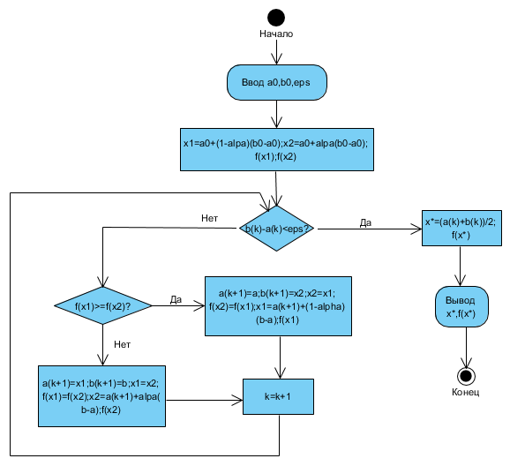

Блок-схема методу квадратичної апроксимації:

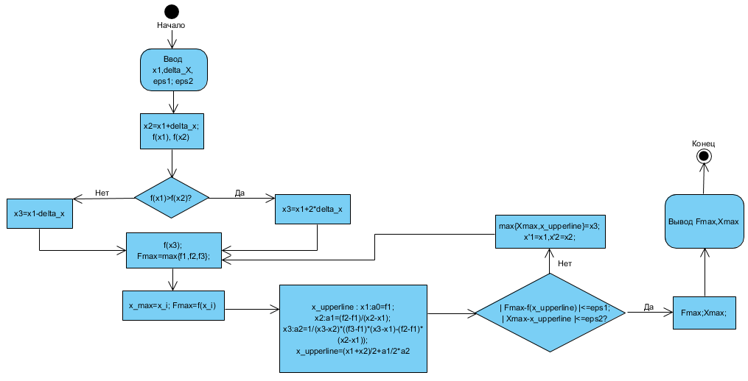

Програми:

Метод золотого перетину:

double func_res(double x)

{

double res=0;

if ((x - 2) < 0)

{

res += Math.Pow(x, 2) * (x + 1) * Math.Pow(-1 * (x - 2), (1.0 / 3.0));

}

if ((x - 2) >= 0)

{

res = Math.Pow(x, 2) * (x + 1) * Math.Pow((x - 2), (1.0 / 3.0));

}

//res = Math.Pow(x, 4)-14* Math.Pow(x, 3)+60* Math.Pow(x, 2)-70*x;

return res;

}

double find(double st, double end, double ep)

{

x1 = Math.Round(st + (1 - alpha) * (end - st),4);

x2 = Math.Round(st + alpha * (end - st),4);

double f1 = Math.Round(func_res(x1),4);

double f2 = Math.Round(func_res(x2),4);

textBox1.Text = "Шаг 1."+ Environment.NewLine+"x1 = "+ x1+ ", x2="+ x2+ Environment.NewLine+ "f(x1)=" +f1+ ", f(x2)="+f2;

textBox1.SelectionStart = textBox1.TextLength;

textBox1.ScrollToCaret();

do

{

if (f1 <= f2)

{

end = Math.Round(x2,4);

x2 = Math.Round(x1,4);

f2 = Math.Round(f1,4);

x1 = Math.Round(st + (1 - alpha) * (end - st),4);

f1 = Math.Round(func_res(x1),4);

count++;

textBox1.Text += Environment.NewLine + Environment.NewLine + "Шаг " + count + "." + Environment.NewLine + "f(x1)>=f(x2) =>" + Environment.NewLine + "Новые значения:" + Environment.NewLine + "b=" + end + ", a=" + st + Environment.NewLine + "x1=" + x1 + ", x2=" + x2 + Environment.NewLine + "f(x1)=" + f1 + ", f(x2)=" + f2;

textBox1.SelectionStart = textBox1.TextLength;

textBox1.ScrollToCaret();

}

if (f1 > f2)

{

st = Math.Round(x1,4);

x1 = Math.Round(x2,4);

f1 = Math.Round(f2,4);

x2 = Math.Round(st + alpha * (end - st),4);

f2 = Math.Round(func_res(x2),4);

count++;

textBox1.Text += Environment.NewLine + Environment.NewLine + "Шаг " + count + "." + Environment.NewLine + "f(x1)<f(x2) =>" + Environment.NewLine + "Новые значения:" + Environment.NewLine + "b=" + end + ", a=" + st + Environment.NewLine + "x1=" + x1 + ", x2=" + x2 + Environment.NewLine + "f(x1)=" + f1 + ", f(x2)=" + f2;

textBox1.SelectionStart = textBox1.TextLength;

textBox1.ScrollToCaret();

}

}while(Math.Abs(end - st) >= eps);

textBox1.Text += Environment.NewLine + Environment.NewLine + "b-a<eps" + Environment.NewLine + Math.Round(end,4) + "- (" + Math.Round(st,4) + ") <" + eps;

textBox1.SelectionStart = textBox1.TextLength;

textBox1.ScrollToCaret();

return (st+end)/2.0;

}

Метод квадратичної апроксимації:

double x1 = double.Parse(x1Box.Text.Replace(".", ","));

double delta = double.Parse(deltaxBox.Text.Replace(".", ","));

double eps1 = double.Parse(eps1Box.Text.Replace(".", ","));

double eps2 = double.Parse(eps2Box.Text.Replace(".", ","));

double x2, f1, f2, f3, fMin, a0, a1, a2, x_upperline, newx1, newx2;

double xMin = 0.0,x3 = 0;

int it_count = 1;

double func(double x)

{

double res;

if (x - 2 < 0)

{

res = Math.Round(Math.Pow(x, 2) * (x + 1) * Math.Pow(-1 * (x - 2), (1.0 / 3.0)),4);

}

else

{

res = Math.Round(Math.Pow(x, 2) * (x + 1) * Math.Pow((x - 2), (1.0 / 3.0)),4);

}

return res;

}

x2 = Math.Round(x1 + delta,4);

f1 = Math.Round(func(x1),4);

f2 = Math.Round(func(x2),4);

conditionBox.Text = "x2=" + x2 + Environment.NewLine + "f(x1) = " + f1 + ", f(x2)=" + f2;

conditionBox.SelectionStart = conditionBox.TextLength;

conditionBox.ScrollToCaret();

if (f1 > f2)

{

x3 = Math.Round(x1 + 2 * delta,4);

conditionBox.Text += Environment.NewLine+"f(x1)>f(x2) => x3=" + x3;

conditionBox.SelectionStart = conditionBox.TextLength;

conditionBox.ScrollToCaret();

}

else if (f1 <= f2)

{

x3 = Math.Round(x1 - delta,4);

conditionBox.Text += Environment.NewLine + "f(x1)<=f(x2) => x3=" + x3;

conditionBox.SelectionStart = conditionBox.TextLength;

conditionBox.ScrollToCaret();

}

f3 = Math.Round(func(x3),4);

solutionBox.Text += Environment.NewLine + "f(x3)=" + f3;

solutionBox.SelectionStart = solutionBox.TextLength;

solutionBox.ScrollToCaret();

fMin = Math.Min(Math.Min(f1, f2), f3);

if (fMin == f1) xMin = x1;

if (fMin == f2) xMin = x2;

if (fMin == f3) xMin = x3;

solutionBox.Text += Environment.NewLine + "x(min)=" + xMin + ", F(x(min))=" + fMin + Environment.NewLine;

solutionBox.SelectionStart = solutionBox.TextLength;

solutionBox.ScrollToCaret();

a0 = Math.Round(f1,4);

a1 = Math.Round((f2 - f1) / (x2 - x1),4);

a2 = Math.Round((1 / (x3 - x2)) * ((f3 - f1) / (x3 - x1) - (f2 - f1) / (x2 - x1)),4);

x_upperline = Math.Round(((x1 + x2) / 2) + (a1 / 2 * a2),4);

solutionBox.Text += Environment.NewLine + Environment.NewLine + "a0=" + a0 + ", a1=" + a1 + ", a2=" + a2 + "=>" + Environment.NewLine + "x(upperline)=" + x_upperline;

solutionBox.SelectionStart = solutionBox.TextLength;

solutionBox.ScrollToCaret();

if (Math.Abs(fMin - func(x_upperline)) > eps1 && Math.Abs(xMin - x_upperline) > eps2)

{

do

{

if(xMin<0&&x_upperline<0) x3 = Math.Round(Math.Max(xMin, x_upperline), 4);

else if (xMin > 0 && x_upperline > 0) x3 = Math.Round(Math.Min(xMin, x_upperline),4);

solutionBox.Text += Environment.NewLine + Environment.NewLine + "|F(x(min))-f(x(upperline))|> ε1," + Environment.NewLine + "|x(min)-x(upperline)|> ε2 =>" + Environment.NewLine + "x3=min{x(min),x(upperline)}=" + x3;

solutionBox.SelectionStart = solutionBox.TextLength;

solutionBox.ScrollToCaret();

newx1 = Math.Round(x3 - delta,4);

newx2 = Math.Round(x3 + delta+(delta/2),4);

x1 = newx1; x2 = newx2;

it_count++;

solutionBox.Text += Environment.NewLine + "Новые значения для x1 и x2:" + Environment.NewLine + "x1=" + x1 + ", x2=" + x2 + Environment.NewLine + "Переходим на новую итерацию №" + it_count;

solutionBox.SelectionStart = solutionBox.TextLength;

solutionBox.ScrollToCaret();

f1 = Math.Round(func(x1),4);

f2 = Math.Round(func(x2),4);

f3 = Math.Round(func(x3),4);

solutionBox.Text += Environment.NewLine + "f(x1)=" + f1 + ", f(x2)=" + f2 + ", f(x3)=" + f3;

solutionBox.SelectionStart = solutionBox.TextLength;

solutionBox.ScrollToCaret();

fMin = Math.Min(Math.Min(f1, f2), f3);

if (fMin == f1) xMin = x1;

if (fMin == f2) xMin = x2;

if (fMin == f3) xMin = x3;

solutionBox.Text += Environment.NewLine+ Environment.NewLine + "x(min)=" + xMin + ", F(x(min))=" + fMin + Environment.NewLine;

solutionBox.SelectionStart = solutionBox.TextLength;

solutionBox.ScrollToCaret();

a0 = Math.Round(f1,4);

a1 = Math.Round((f2 - f1) / (x2 - x1),4);

a2 = Math.Round((1 / (x3 - x2)) * (((f3 - f1) / (x3 - x1)) - a1),4);

x_upperline = Math.Round(((x1 + x2) / 2) + (a1 / 2 * a2),4);

solutionBox.Text += Environment.NewLine + Environment.NewLine + "a0=" + a0 + ", a1=" + a1 + ", a2=" + a2 + "=>" + Environment.NewLine + "x(upperline)=" + x_upperline;

solutionBox.SelectionStart = solutionBox.TextLength;

solutionBox.ScrollToCaret();

if (x_upperline-x3>=delta * 3)

{

do

{

solutionBox.Text += Environment.NewLine + Environment.NewLine + "x_upperline находится дальше,чем в три раза от x3:" + Environment.NewLine + "x(upperline)-x3=" + (x_upperline - x3) + Environment.NewLine + "Переопределим точки:";

solutionBox.SelectionStart = solutionBox.TextLength;

solutionBox.ScrollToCaret();

x1 = x2;

x2 = x3;

x3 =Math.Round(x2 + delta,4);

it_count++;

solutionBox.Text += Environment.NewLine + Environment.NewLine + "Новые значения для x1 и x2:" + Environment.NewLine + "x1=" + x1 + ", x2=" + x2 + ", x3=" + x3 + Environment.NewLine + "Переходим на новую итерацию №" + it_count;

solutionBox.SelectionStart = solutionBox.TextLength;

solutionBox.ScrollToCaret();

f1 = Math.Round(func(x1),4);

f2 = Math.Round(func(x2),4);

f3 = Math.Round(func(x3),4);

solutionBox.Text += Environment.NewLine +"f(x1)="+f1+ ", f(x2)="+f2 + ", f(x3)=" + f3;

solutionBox.SelectionStart = solutionBox.TextLength;

solutionBox.ScrollToCaret();

fMin = Math.Min(Math.Min(f1, f2), f3);

if (fMin == f1) xMin = x1;

if (fMin == f2) xMin = x2;

if (fMin == f3) xMin = x3;

solutionBox.Text += Environment.NewLine + "x(min)=" + xMin + ", F(x(min))=" + fMin + Environment.NewLine;

solutionBox.SelectionStart = solutionBox.TextLength;

solutionBox.ScrollToCaret();

a0 = Math.Round(f1,4);

a1 = Math.Round((f2 - f1) / (x2 - x1),4);

a2 = Math.Round((1 / (x3 - x2)) * ((f3 - f1) / (x3 - x1) - a1),4);

x_upperline = ((x1 + x2) / 2) + (a1 / 2 * a2);

solutionBox.Text += Environment.NewLine + Environment.NewLine + "a0=" + a0 + ", a1=" + a1 + ", a2=" + a2 + "=>" + Environment.NewLine + "x(upperline)=" + x_upperline;

solutionBox.SelectionStart = solutionBox.TextLength;

solutionBox.ScrollToCaret();

} while (x_upperline - x3 >= delta * 3);

}

} while (Math.Abs(fMin - func(x_upperline)) > eps1 && Math.Abs(xMin - x_upperline) > eps2 && xMin<=0.5);

}

Результати оптимізації:

Метод золотого перетину:

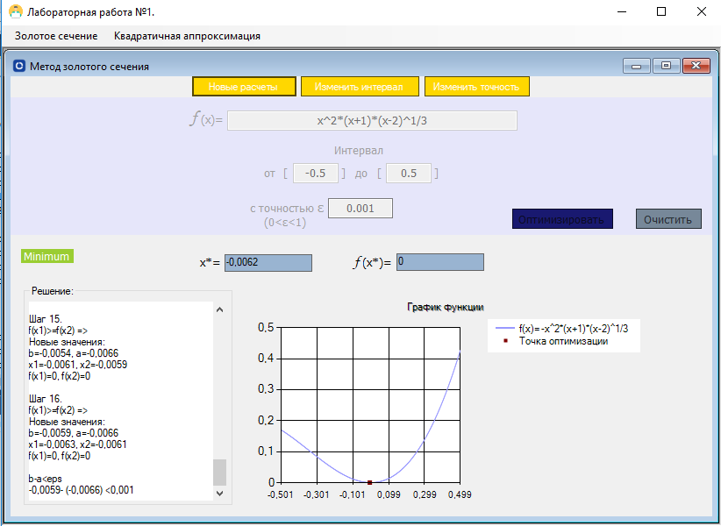

Метод квадратичної апроксимації:

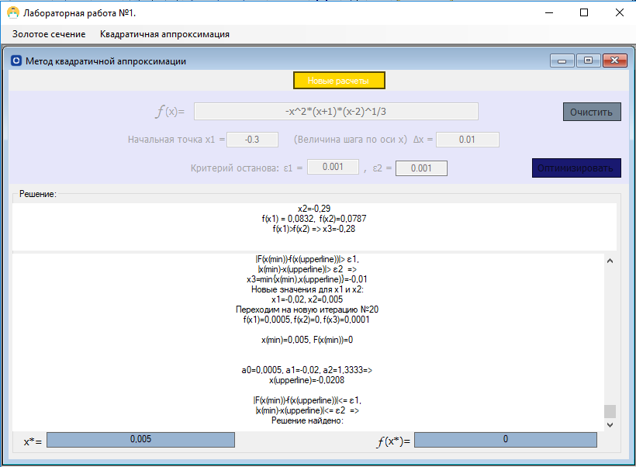

Результат изменений между a и b для каждой итерации:

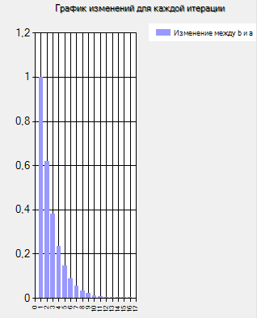

Висновки:

Виконуючи лабораторну роботу отримані навички у сфері одномірної оптимізації алгоритмами,а саме методом золотого перетину і методом квадратичної апроксимації. Отримані навички були закріплено за допомогою програмування алгоритмів мовою програмування c#. Закріплено навички у складанні блок-схем алгоритмів.